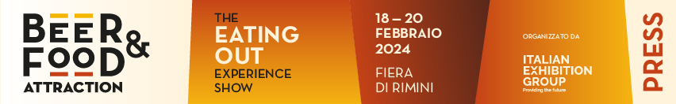

nota stampa n. 10

BEER&FOOD ATTRACTION E BBTECH EXPO 2025:
UN LAYOUT CHE CONNETTE TUTTE LE FILIERE DELLA BEVERAGE & BAR INDUSTRY

beerandfoodattraction.it
bbtechexpo.com

Rimini, 11 febbraio 2025 – La Beverage & Bar Industry si dà appuntamento alla fiera di Rimini, in un’area espositiva progettata da Italian Exhibition Group per massimizzare le sinergie tra le filiere. Per l’edizione di Beer&Food Attraction e BBTech Expo (Fiera di Rimini, 16-18 febbraio) cinque macroaree tematiche guideranno il percorso di visita, agevolando le connessioni tra domanda e offerta e incentivando il networking tra espositori e professionisti del settore.
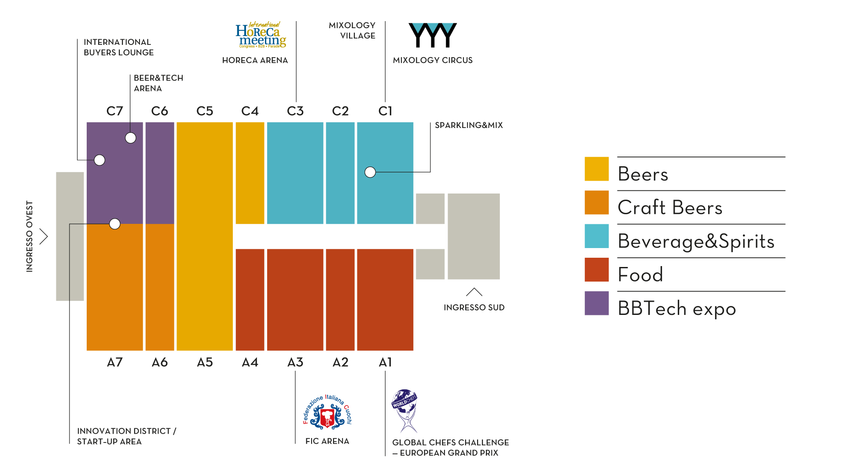

Sarà possibile accedere alla fiera da due ingressi: l’ingresso ovest e l’ingresso sud.

Per chi accede dall’ingresso ovest, il viaggio inizia con BBTech Expo, il cuore tecnologico della manifestazione con tecnologie processing e filling, materie prime, imballi, attrezzature e servizi per birre e bevande.

Sempre qui incontriamo l’Innovation District, un vero e proprio distretto in cui confluiscono tutte le realtà imprenditoriali che investono costantemente in Ricerca&Sviluppo e contribuiscono al progresso continuo del settore Food & Beverage. Qui si trova anche l’Area Start-Up con 14 giovani imprese.
La Beer&Tech Arena,è invece lo spazio in cui birre e tecnologie si incontrano per dare vita a incontri di formazione e talk in collaborazione con università, consorzi, associazioni di settore media partner e enti di ricerca.

Sono 5 i padiglioni dedicati alla birra (A7, A6, A5 C5 e C4), dove è rappresentata un’offerta completa di birre craft, speciali e mainstream.
Dall’ingresso sud invece ci si immerge nel settore Beverage&Spirits che occupa i padiglioni C1, C2 e C3. In questa sezione è rappresentata la filiera delle bevande – dagli spirits ai soft drink, dalle acque ai succhi, dai distillati agli energy drink. Qui il pubblico professionale e specializzato potrà conoscere novità di prodotto, nuove proposte di consumo e format di locali. Il Mixology Circus, lo spazio dedicato al mondo dei cocktail, si trova nel padiglione C1. Qui sono presenti 11 cocktail bar (di cui 10 italiani e uno spagnolo) e vengono organizzate masterclass e talk dedicati all’arte della miscelazione. Il padiglione C1 si arricchisce da quest’anno del Mixology Village, dove le aziende possono mettere in mostra le etichette più prestigiose completata dall’offerta di accessori e attrezzature per barman e bartender. Sempre nel padiglione C1 prende vita l’area Sparkling&Mix, dedicata al vino frizzante nel mondo della miscelazione.
L’Horeca Arena, che ospiterà l’International Horeca Meeting di Italgrob, è collocata nel padiglione C3. Qui analisti, esperti di mercato, insieme ai vertici delle principali associazioni di categoria del settore Beverage si incontrano per fare il punto sull’andamento e sull’evoluzione del mondo del consumo fuori casa.

Dal padiglione A1 al padiglione A4 si estende l’area dedicata al Food, la sezione che presenta le proposte per il canale casual dining, dagli appetizer all’hamburger, alle salse e ai nuovi trend e dove si trova anche la FIC Arena (A3), teatro dei Campionati di Cucina Italiana della Federazione Italiana Cuochi e, da quest’anno, anche dello European Grand Prix - Global Chefs Challenge della Worldchefs.

ABOUT BEER&FOOD ATTRACTION 2025
Data: 16 – 18 febbraio 2025; Organizzazione: Italian Exhibition Group SpA; edizione: 10ª; periodicità: annuale; info: https://www.beerandfoodattraction.it/

ABOUT BBTECH EXPO 2025
Data: 16 – 18 febbraio 2025; Organizzazione: Italian Exhibition Group SpA; edizione: 7ª; periodicità: annuale; info: https://www.bbtechexpo.com/

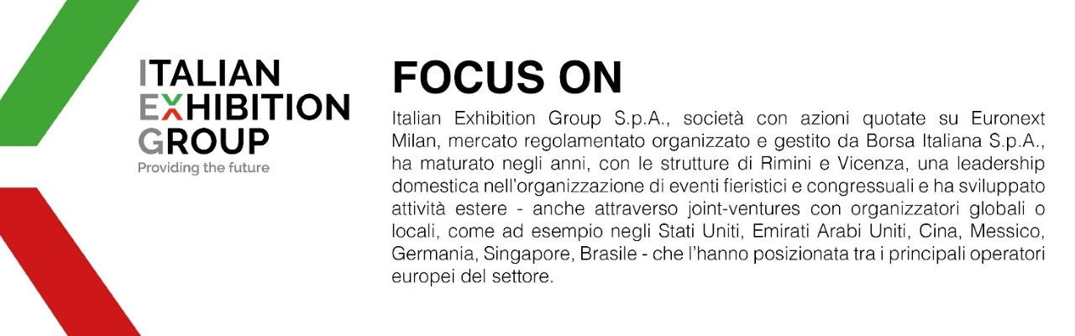

PRESS CONTACT ITALIAN EXHIBITION GROUP
Head of media relation & corporate communication: Elisabetta Vitali; press office manager: Marco Forcellini, Pierfrancesco Bellini; press office coordinator: Luca Paganin; press office specialist: Mirko Malgieri;
international press office coordinator: Silvia Giorgi; media@iegexpo.it

MEDIA AGENCY MEDIA AGENCY BEER&FOOD ATTRACTION-BBTECH EXPO: Mind The Pop - Martina Vacca: martina@mindthepop.it, mob. +39 339 748 5994; Fabrizio Raimondi: fabrizio@mindthepop.it, mob. +39 335 389 848; Stefano Chiossi: stefano@mindthepop.it, mob. + 39 388 739 4358.

Il presente comunicato stampa contiene elementi previsionali e stime che riflettono le attuali opinioni del management (“forward-looking statements”) specie per quanto riguarda performance gestionali future, realizzazione di investimenti, andamento dei flussi di cassa ed evoluzione della struttura finanziaria. I forward-looking statements hanno per loro natura una componente di rischio ed incertezza perché dipendono dal verificarsi di eventi futuri. I risultati effettivi potranno differire anche in misura significativa rispetto a quelli annunciati, in relazione a una pluralità di fattori tra cui, a solo titolo esemplificativo: andamento del mercato della ristorazione fuori casa e dei flussi turistici in Italia, andamento del mercato orafo - gioielliero, andamento del mercato della green economy; evoluzione del prezzo delle materie prime; condizioni macroeconomiche generali; fattori geopolitici ed evoluzioni del quadro normativo. Le informazioni contenute nel presente comunicato, inoltre, non pretendono di essere complete, né sono state verificate da terze parti indipendenti. Le proiezioni, le stime e gli obiettivi qui presentati si basano sulle informazioni a disposizione della Società alla data del presente comunicato.

